**LAPORAN PENGEMBANGAN GAME**

**MONKEYS KING FLY**



Disusun oleh :

Basmoro Aribowo

A11.2019.11713

**FAKULTAS ILMU KOMPUTER**

**UNIVERSITAS DIAN NUSWANTORO**

**2021**

**DAFTAR ISI**

Cover1

Daftar Isi2

BAB I3

Deskripsi**3**

Screenshoot3

BAB II4

FlowChart4

ClassDiagram5

Daftar Pustaka6

**BAB I**

1. **DESKRIPSI**

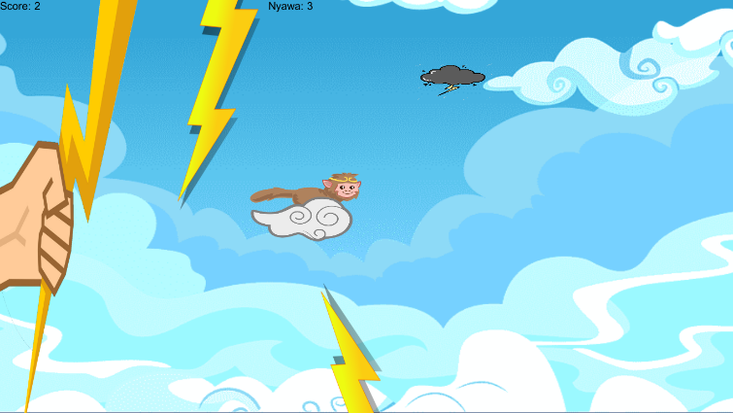

Game Monkeys King Fly Tersinpirasi dari karakter Sun Go Kong yang diceritanya mengacau kayangan/surga dan dari situ dia dikejar para dewa-dewa. Maka dari itu digame ini karakter monkeys king nya dikejar oleh dewa yaitu dewa petir. Dan dia hanya mempunyai 3 nyawa dan ada 3 enemy di game ini yaitu paling belakang dewa petir, sambaran petir dan juga awan petir. Player tidak boleh terkena ketiganya tersebut agar tidak mati dan bila player sudah dapat point ke-5 maka game akan dipercepat.

1. **SCREENSHOT 1**

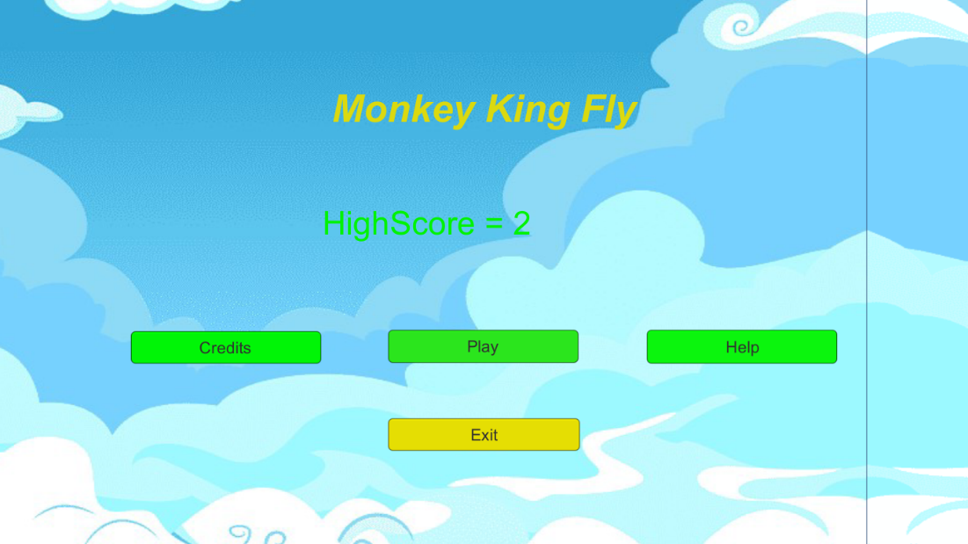

**BAB II**

1. **FLOW CHART**

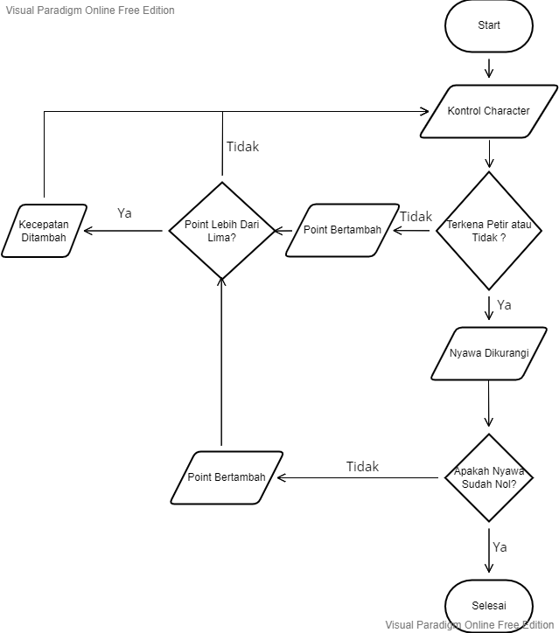

1. **CLASS DIAGRAM**

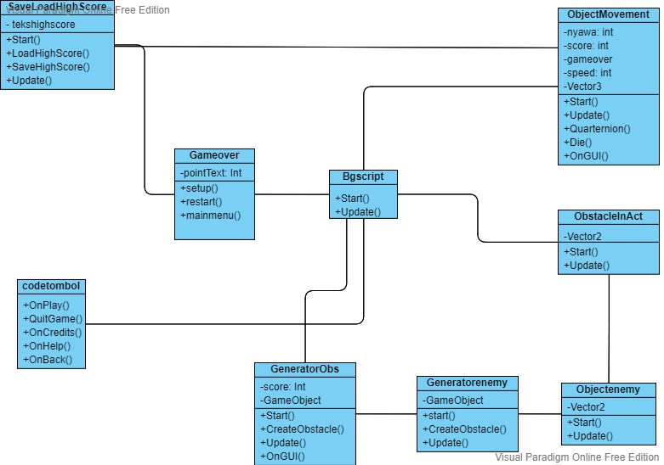

1. **SCREENSHOT LAINYA**

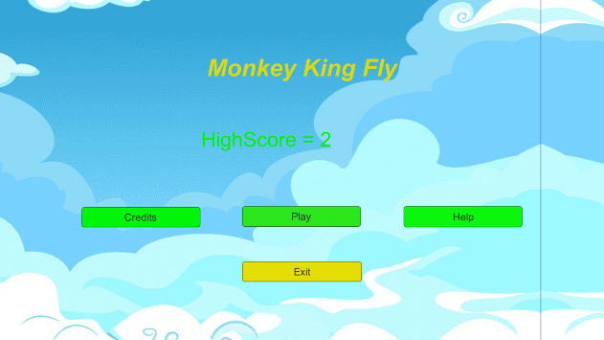 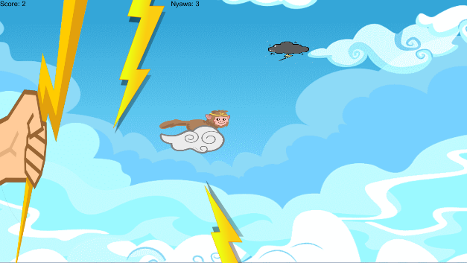

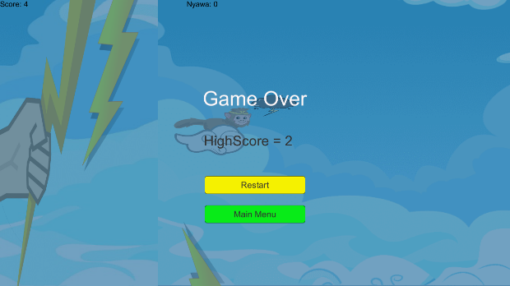 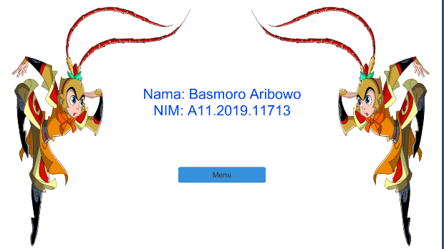

**DAFTAR PUSTAKA**

<https://online.visual-paradigm.com/>

<https://www.youtube.com/watch?v=0zrZZN-QaDk>

<https://www.youtube.com/watch?v=K4uOjb5p3Io>

<https://www.pngwing.com/id/free-png-zwdrb>

<https://id.depositphotos.com/vector-images/mencengkeram.html>

<https://www.pngdownload.id/png-9mlx0b/>

<https://www.kindpng.com/imgv/ihRhoTx_monkey-king-cloud-hd-png-download/>

<https://pngtree.com/so/clouds-clipart>

<https://id.pinterest.com/pin/339669996890235525/>